关于施工图设计审查意见的函

南京深爱居装饰集团有限公司：
你单位报送的南京深爱居装饰集团有限公司常州分公司装修改造项目（改造）（建筑、给排水、电气、暖通专业）（补审）（编号：2024S962）项目施工图设计文件，经我中心审查，已形成审查意见书附后。审查综合意见中明确须复审的项目，请会同设计单位在五日内将根据审查意见书修改后的设计文件、回复意见报我中心复审。审查综合意见中明确审查通过的项目，请来我中心办理其余手续。

2024年10月15日
（附：施工图设计审查意见书）

常 州 市 房 屋 建 设 工 程
施 工 图 设 计 审 查 意 见 书

编号：2024S962

常州市住房和城乡建设局监制

施 工 图 设 计 审 查 意 见 书
编号：2024S962
项目名称 |  | 南京深爱居装饰集团有限公司常州分公司装修改造项目（改造）（建筑、给排水、电气、暖通专业）（补审）
项目地址 |  | 常州市天宁区茶山街道和平中路413号报业大厦1幢C区3F号房屋 | 建设单位 |  | 南京深爱居装饰集团有限公司
设计单位 |  | 华茗设计集团有限公司 | 勘察单位
项 目 概 况 | 建筑类型 | 公共建筑 | 工程等级 |  | 大型
项 目 概 况 | 建筑面积 | 6303.59㎡ | 建筑层数 |  | 28层
项 目 概 况 | 建筑高度 | m | 防火等级 |  | 一级
项 目 概 况 | 场地类别 | Ⅲ | 人防等级
项 目 概 况 | 设防烈度 | 度 | 抗震等级
项 目 概 况 | 基础形式 |  | 结构体系
项 目 概 况 | 基础埋深 |  | 绿色建筑  等 级
技术性审查意见
审查内容 |  | 审查意见 |  | 审查人签名
是否按照经批准的初步设计文件或有关项目审批文件进行设计
建 筑 专 业 审 查 意 见
项目名称 | 南京深爱居装饰集团有限公司常州分公司装修改造项目（改造）（建筑、给排水、电气、暖通专业）（补审）
审查人 | 许列丹 |  |  |  | 审查号 |  | 10051-1002 |  |  | 联系电话 |  | 86613771
基本满足规范要求。

设计人 |  | 刘全 |  |  |  | 注册人 |  |  |  |  | 徐方广
违反工程建设标准强制性条文数 |  |  |  |  |  |  |  | 违反工程建设强制性标准数
建筑设计0条 |  |  |  | 建筑防火0条 |  |  |  |  | 0条
结 构 专 业 审 查 意 见
项目名称 | 南京深爱居装饰集团有限公司常州分公司装修改造项目（改造）（建筑、给排水、电气、暖通专业）（补审）
审查人 | 盛旦雯 |  |  | 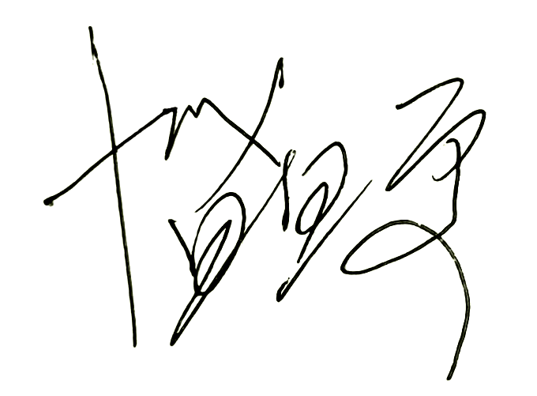 |  | 审查号 |  |  | 10051-S1002 |  | 联系电话 |  | 86619913
基本满足规范要求。

设计人 |  |  | 刘全 |  |  |  |  | 专业负责人 |  |  |  | 徐方广
违反工程建设标准强制性条文数 |  |  |  |  |  |  |  |  |  | 违反工程建设强制性标准数
地基基础0条 |  | 房屋抗震设计0条 |  |  | 结构设计0条 |  | 结构鉴定和加固0条 |  |  | 0条
给 排 水 专 业 审 查 意 见
项目名称 | 南京深爱居装饰集团有限公司常州分公司装修改造项目（改造）（建筑、给排水、电气、暖通专业）（补审）
审查人 | 唐俊华 |  |  |  |  | 审查号 | 10051-W1001 |  |  | 联系电话 | 88169832
一 、违反强制性条文：无
二 、违反强制性标准：无
三 、其他意见：
1、采用的减压稳压消火栓应注明具体型号。
设计人 |  | 高斌 |  |  | 专业负责人 |  |  |  | 杨计虹
违反工程建设标准强制性条文数 |  |  |  |  |  |  |  | 违反工程建设强制性标准数
建筑防火0条 |  |  |  | 功能性等方面0条 |  |  |  | 0条
电 气 专 业 审 查 意 见
项目名称 | 南京深爱居装饰集团有限公司常州分公司装修改造项目（改造）（建筑、给排水、电气、暖通专业）（补审）
审查人 | 汤小华 |  |  |  | 审查号 |  | 10051-E1001 |  |  | 联系电话 | 86619907
基本满足规范要求。

设计人 |  | 程广进 |  |  |  | 专业负责人 |  |  | 邓伟
违反工程建设标准强制性条文数 |  |  |  |  |  |  |  | 违反工程建设强制性标准数
建筑防火0条 |  |  |  | 功能性等方面0条 |  |  |  | 0条
暖 通 专 业 审 查 意 见
项目名称 | 南京深爱居装饰集团有限公司常州分公司装修改造项目（改造）（建筑、给排水、电气、暖通专业）（补审）
审查人 | 朱达文 |  |  |  | 审查号 | 10051-H1001 |  | 联系电话 |  | 86619906
一 、违反强制性条文：
1、排烟系统P（Y）-9排烟风机排烟量违反GB55036-2022第11.1.4条。
二 、违反强制性标准：
1、下列防烟分区长度违反GB51251-2017第4.2.4条：
a、防烟分区1-1长度大于36m（且其右下侧D2022，烟气不能在设计清晰高度上流动）。
b、防烟分区04-4、5、8长度大于36m。
c、防烟分区03-2长度大于36m。
2、防烟分区03-2排烟支管上未设常开排烟防火阀，违反GB51251-2017第4.4.10条。
3、排烟系统P（Y）-9排烟管风速大于20/S，违反上述规范第4.4.7条（并核排烟井道风速及其他排烟风道风速）。
4、不符合施工图设计文件深度规定：
a、补风窗面积非窗洞口净面积。
b、防烟分区03-2与电梯厅间无分隔，电梯厅未设排烟设施。
c、设吊顶的防烟分区吊顶封闭未说明。
d、P（Y）-9排烟风管与风井连接处排烟防火阀未标注，PY-A排烟风管与风井连接处排烟防火阀标注不清。
三 、其他意见：
1、核冷媒管保温厚度是否符合GB50189-2015第4.2.23条要求。
2、核GB55036-2022第11.3.5条要求是否已提交电气专业。
设计人 |  | 李景景 |  |  |  |  | 专业负责人 |  | 赵飞飞
违反工程建设标准强制性条文数 |  |  |  |  |  |  | 违反工程建设强制性标准数
建筑防火1条 |  |  |  | 功能性等方面0条 |  |  | 4条
综 合 审 查 意 见
经审查，本工程设计文件编制基本符合建设部规定的设计深度，原则上能满足施工要求。施工图设计中存在的问题详见各专业审查意见，强制性条文方面必须严格执行；强制性标准方面应执行；其他意见和建议方面如无合适理由，也应采用，审查意见中各专业审查意见应逐条回复。请将按审查意见修改后的设计文件、回复意见报我中心复审。

审查室负责人：

日期：2024年10月15日

注：此报告一式二份，建设单位、技术 审查机构各一份

